Bài 1
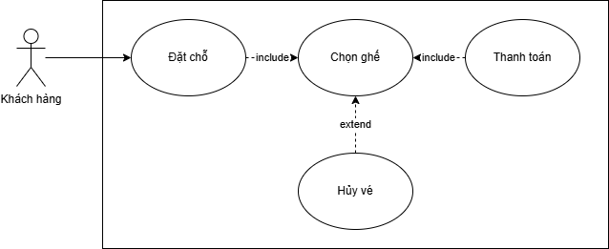
Use Case | Mô tả
Đặt chỗ | Người dùng chọn phim, suất chiếu, ngày giờ.
Chọn ghế | Hiển thị sơ đồ rạp, cho phép người dùng chọn ghế còn trống.
Thanh toán | Người dùng thanh toán trực tuyến qua ví điện tử hoặc thẻ.
Hủy vé | Người dùng hủy vé đã đặt trong thời gian cho phép.

Bài 2
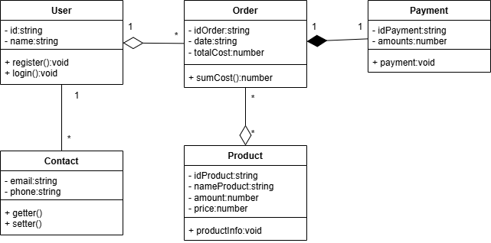

Bài 3
- Danh sách Stakeholders
Stakeholder | Vai trò | Nguồn yêu cầu
Học viên | Người đăng ký và tham gia các khóa học trực tuyến. | Nhu cầu học tập, truy cập dễ dàng, theo dõi tiến độ học.
Giảng viên | Người tạo, quản lý và giảng dạy khóa học. | Cần giao diện tạo bài giảng, quản lý học viên, chấm điểm.
Quản trị viên hệ thống | Quản lý người dùng, khóa học, và toàn bộ hệ thống. | Cần quyền kiểm soát dữ liệu, tạo và xóa tài khoản, báo cáo.
Khách truy cập | Người chưa đăng ký, chỉ xem thông tin giới thiệu khóa học. | Cần xem trước khóa học để quyết định đăng ký.
Bộ phận kỹ thuật | Bảo trì và hỗ trợ kỹ thuật cho hệ thống. | Cần công cụ giám sát, sao lưu, bảo mật hệ thống.
Nhà quản lý | Theo dõi hoạt động, doanh thu, và hiệu quả đào tạo. | Cần báo cáo thống kê, doanh thu, và hiệu quả giảng dạy.
Hệ thống thanh toán | Cung cấp dịch vụ thanh toán học phí trực tuyến. | Cần tích hợp API thanh toán an toàn và chính xác.
- Yêu cầu chức năng
Yêu cầu chức năng | Mô tả chi tiết
Đăng ký và đăng nhập tài khoản | Người dùng có thể tạo tài khoản mới, đăng nhập, và khôi phục mật khẩu.
Quản lý hồ sơ người dùng | Người dùng có thể chỉnh sửa thông tin cá nhân, ảnh đại diện, mật khẩu.
Tìm kiếm và xem thông tin khóa học | Người dùng có thể tìm kiếm theo tên, chủ đề, hoặc giảng viên.
Đăng ký khóa học | Học viên chọn khóa học và thanh toán học phí qua hệ thống thanh toán.
Học trực tuyến (xem bài giảng, làm bài tập) | Học viên xem video, tài liệu, làm quiz, và gửi bài tập.
Theo dõi tiến độ học tập | Hệ thống lưu và hiển thị tiến độ học, điểm số của học viên.
Quản lý khóa học (giảng viên) | Giảng viên có thể tạo, chỉnh sửa, xóa khóa học, và quản lý bài giảng.
Chấm điểm và phản hồi (giảng viên) | Giảng viên chấm bài, gửi nhận xét cho học viên.
Quản trị hệ thống (admin) | Admin có thể quản lý tài khoản người dùng, khóa học, doanh thu, và báo cáo.
Thanh toán và hóa đơn điện tử | Tích hợp cổng thanh toán (VNPay, Momo...) và gửi hóa đơn cho học viên.
Thông báo và email tự động | Hệ thống gửi email thông báo khi có bài học mới hoặc khóa học hoàn thành.
- Yêu cầu phi chức năng
Yêu cầu phi chức năng | Mô tả chi tiết
Hiệu năng | Hệ thống phải xử lý ít nhất 500 người dùng truy cập đồng thời.
Bảo mật | Mã hóa mật khẩu, sử dụng HTTPS, bảo vệ chống SQL Injection và XSS.
Khả năng mở rộng | Hệ thống dễ dàng mở rộng khi số lượng học viên tăng.
Tính ổn định | Đảm bảo uptime 99.5%/tháng.
Khả năng sử dụng | Giao diện thân thiện, dễ thao tác trên cả desktop và mobile.
Khả năng bảo trì | Mã nguồn được tổ chức tốt, có tài liệu kỹ thuật để dễ nâng cấp.
Tính tương thích | Hệ thống hoạt động tốt trên Chrome, Edge, Firefox và Safari.
Sao lưu và phục hồi | Dữ liệu được sao lưu định kỳ hằng ngày, có thể khôi phục trong 24h khi sự cố.
Tuân thủ pháp lý | Tuân thủ quy định về bảo vệ dữ liệu người dùng (ví dụ: GDPR).

Bài 4
Chức năng | Loại hệ thống thông tin phù hợp
Cập nhật đơn hàng | TPS
Theo dõi trạng thái | MIS
Phân tích tuyến đường | DSS
Mô hình phát triển phần mềm thích hợp Agile.

Bài 5
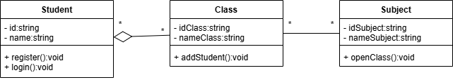

Bài 6
- Use Case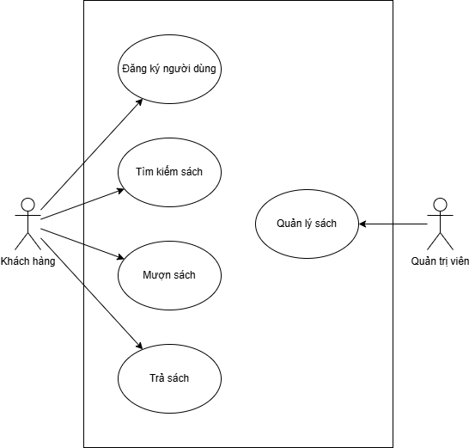
- Class
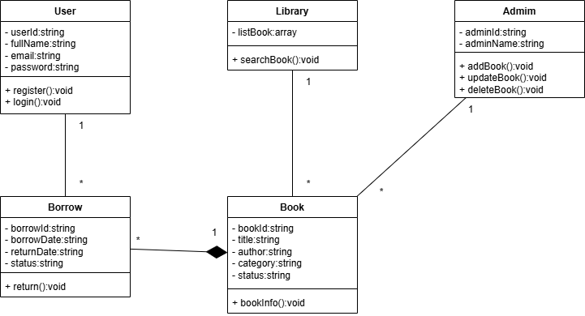
Từ Use Case | Sang Class | Giải thích logic
Đăng ký người dùng | Class User | Đăng ký là hành động của đối tượng User
Tìm kiếm sách | Method searchBook | Hành động tìm kiếm dựa trên danh sách Book
Mượn sách | Class Borrow | Vì có thông tin ngày mượn, ngày trả nên tách thành class riêng.
Trả sách | Method return | Cập nhật trạng thái mượn/trả.
Quản lý sách | Class Admin và phương thức | Quản trị viên chịu trách nhiệm thao tác CRUD trên Book.

Bài 7
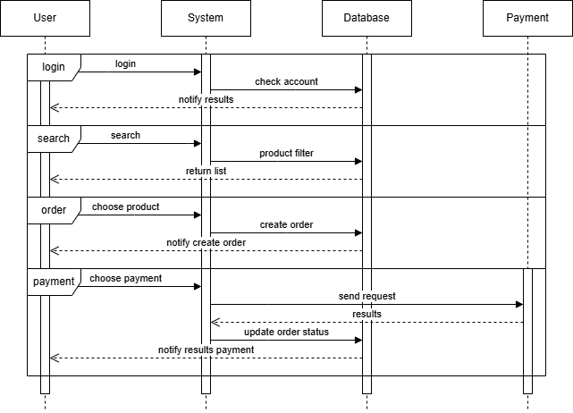
Pha | Mục tiêu | Tương tác chính
Đăng nhập | Xác thực người dùng | System ↔ DB
Tìm kiếm sản phẩm | Lấy dữ liệu sản phẩm phù hợp | System ↔ DB
Đặt hàng | Tạo đơn hàng mới | System ↔ DB
Thanh toán | Hoàn tất giao dịch | System ↔ Payment ↔ DB

Bài 8
- Use case
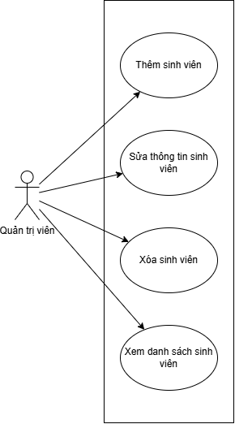
- Class
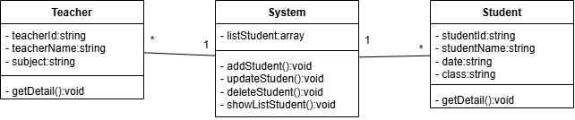
- Sequence
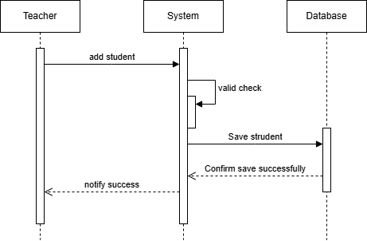
Bước | Sơ đồ | Vai trò | Kết quả
1 | Use Case Diagram | Xác định chức năng của hệ thống và người dùng tương tác | Các hành động: Thêm, Sửa, Xóa, Xem danh sách
2 | Class Diagram | Xác định các lớp và mối quan hệ cần thiết để thực hiện các Use Case | Các lớp: Student, Teacher, System
3 | Sequence Diagram | Mô tả luồng tương tác chi tiết giữa Actor - Class - Database | Cụ thể hóa Use Case “Thêm sinh viên”

